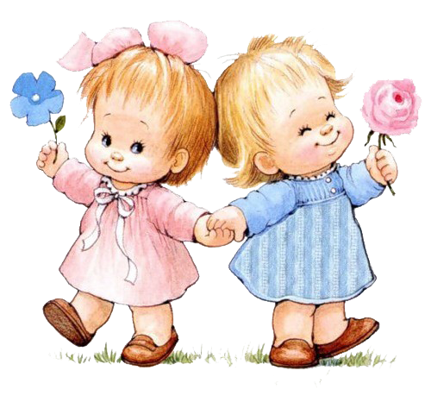
ВОЗРАСТНЫЕ ПСИХОЛОГИЧЕСКИЕ ОСОБЕННОСТИ ДОШКОЛЬНИКОВ.
Первая младшая группа (2-3 года)

До пяти лет все основные психические процессы ребенка - внимание, память, мышление - носят непроизвольный характер. Это означает, что малыш не может управлять ими по собственному желанию, он не в состоянии сосредоточиться или специально что-то запомнить - он обращает внимание на то, что само привлекло его внимание, запоминает то, что само запоминается. Такова важнейшая особенность, которая определяет характер методов и приемов, используемых в работе с детьми.

Ребенок 2 - 3 лет очень эмоционален, однако его эмоции непостоянны, малыша легко отвлечь и переключить с одного эмоционального состояния на другое. Восстановлению эмоционального равновесия способствует так называемая ритмическая стимуляция - игры со взрослым, которые включают ритмичное покачивание, подбрасывание, поглаживание и т.п. Такими играми изобилует народная традиция пестования детей.

Маленький ребенок обучается только тому, что его заинтересовало, и принимает что-то только от того человека, которому он доверяет. Поэтому успешность его обучения зависит от того, сложился ли контакт с педагогом. В этом отношении очень важно, как проходит адаптация ребенка к детскому саду и испытывает ли он в группе эмоциональный комфорт.

Общение у детей данного возраста носит ситуативно-личностный характер. Это означает, что каждому ребенку необходимо индивидуальное внимание педагога, индивидуальный контакт с ним. Отсюда следует, что занятия должны быть кратковременными, построенные так, чтобы воспитатель мог говорить понемногу, но с каждым ребенком в отдельности. Занятия не рассчитаны на работу со всей группой как единым целым. Как уже отмечалось, обучать ребенка может только тот взрослый, которому он доверяет и симпатизирует.

Обучение в этом возрасте проходит и на собственном практическом опыте, и на основе подражания приятному взрослому. При этом ребенок подражает всему, что делает взрослый, - и хорошему, и плохому; и правильному, и неправильному.

Сверстник еще не представляет для такого малыша особого интереса и рассматривается часто как еще один предмет. Дети играют "рядом", но не "вместе". Друг для друга они становятся нередко источниками отрицательных эмоций: другой ребенок исследует предмет, который интересует и меня, другой ребенок завладел вниманием воспитательницы, которую я люблю, другой ребенок наступил мне на ногу, пролил компот и т.п.

Малыш 2-3 лет может не понимать разницы между живым и неживым и "разобрать на части" живую бабочку так же, как он это делает с пластмассовой машинкой. Пока еще такое поведение не является проявлением жестокости. Разницу между живым и неживым он усваивает из наблюдений за отношением взрослого к разным объектам.

Мышление ребенка данного возраста носит наглядно-действенный характер. Это означает, что познание окружающего мира происходит в процессе реальных предметных манипуляций, соответственно и ведущим типом игры является предметно-манипулятивный. Очень важно для маленьких первооткрывателей поддержать саму мотивацию исследования и познания окружающего мира. От взрослого требуется лишь создать интересную развивающую среду и предоставить детям время и свободу деятельности в ней.

САМЫЕ ВАЖНЫЕ С ТОЧКИ ЗРЕНИЯ ОБУЧЕНИЯ И РАЗВИТИЯ ПСИХОЛОГИЧЕСКИЕ ОСОБЕННОСТИ ДЕТЕЙ 2 - 3 ЛЕТ:
- наглядно-действенное мышление;(вижу, беру, действую)

- интеллектуальное развитие зависит от того, насколько богата окружающая развивающая среда, т.е. позволяет ли она разнообразно и содержательно исследовать окружающий мир, манипулируя различными предметами;

- речь находится в стадии формирования;

- обучение эффективно только на фоне психоэмоционального комфортного состояния;
  - внимание, память - непроизвольны.

